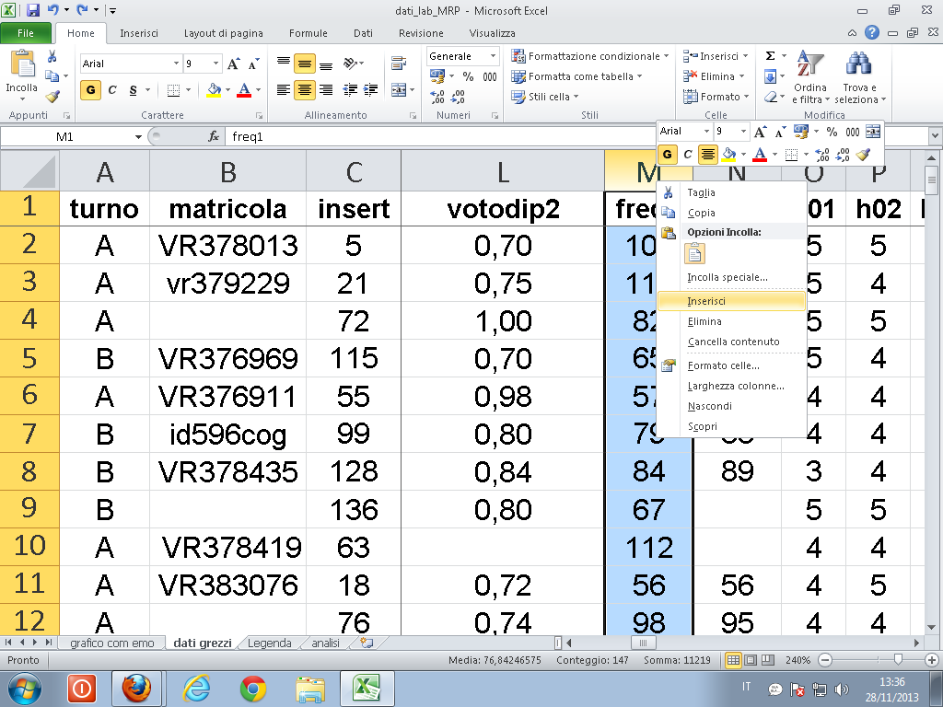

Orinare per la colonna votodip2

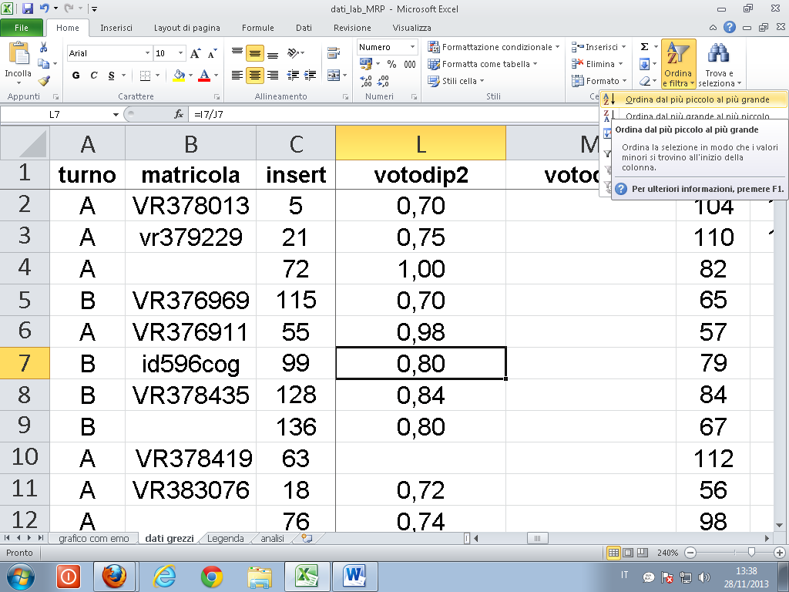

T test per campioni indipendenti
Differenza tra maschi e femmine nel voto di diploma (votodip3)
T-test per campioni indipendenti
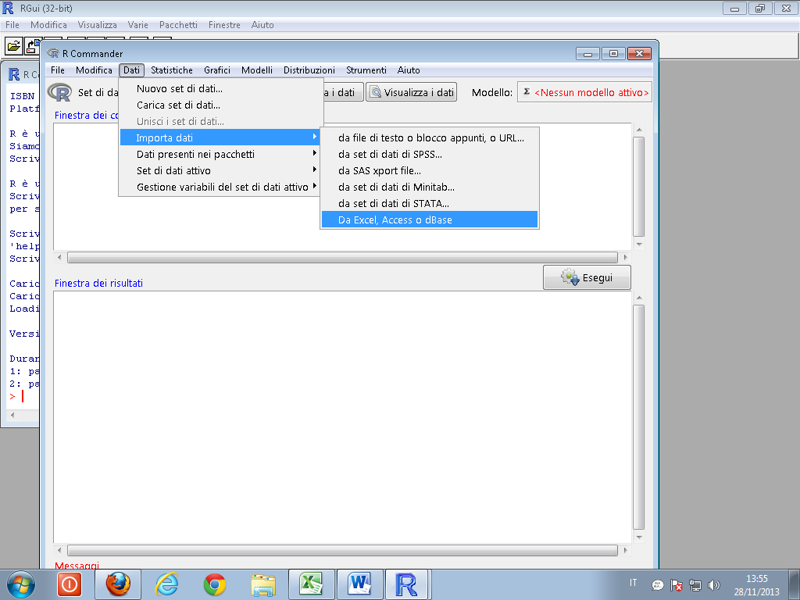

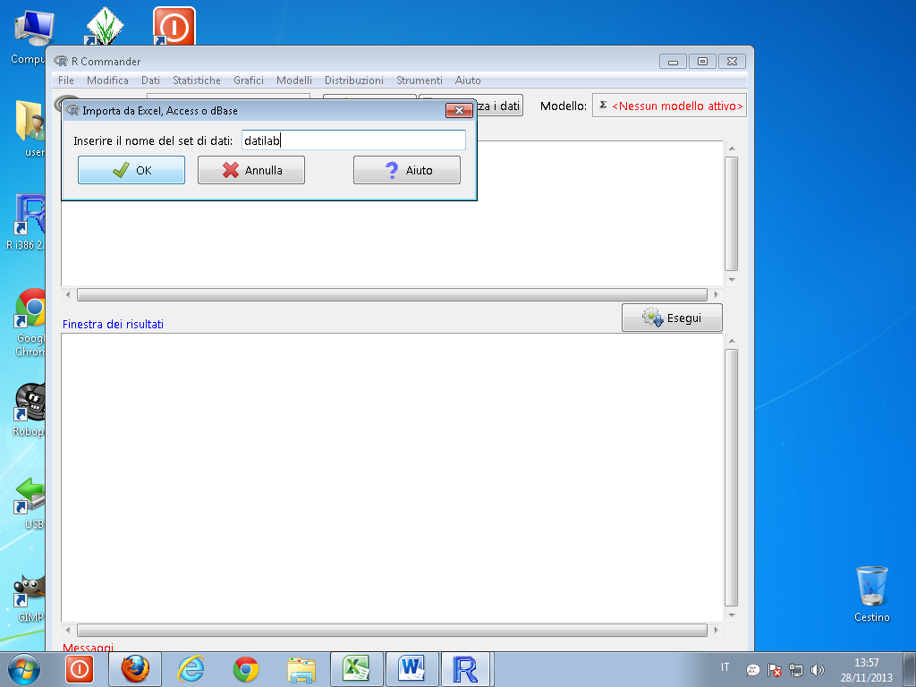

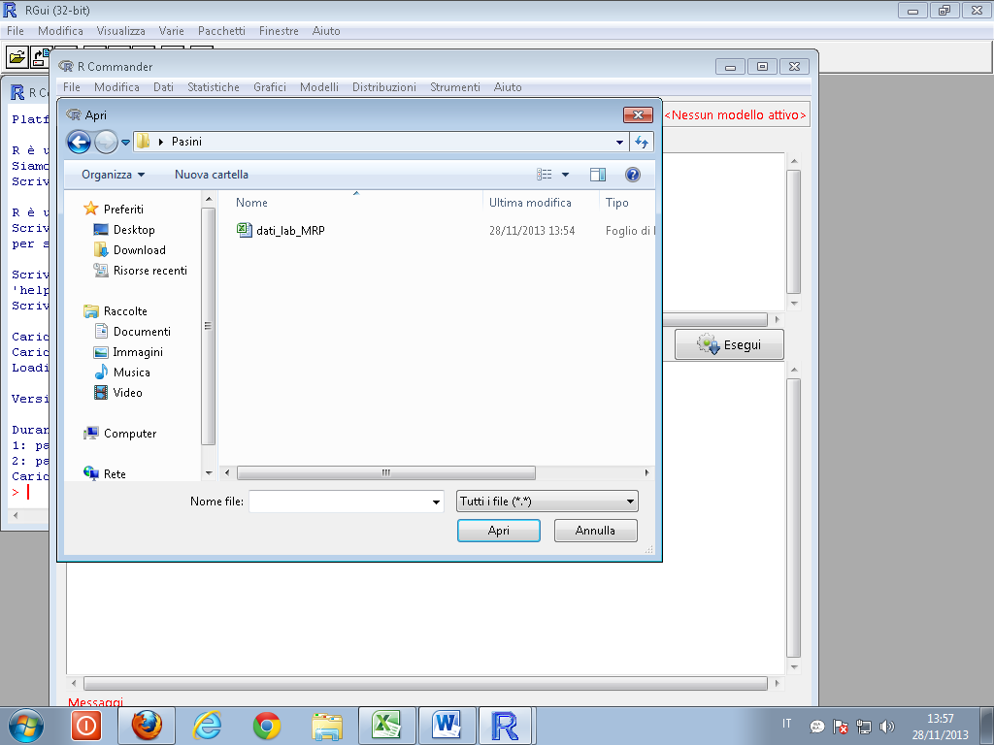

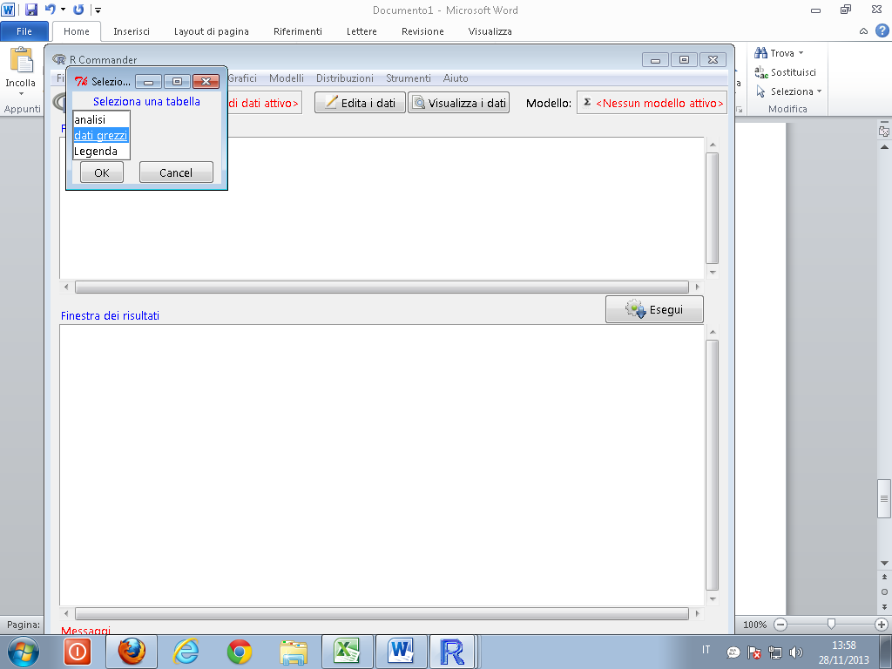

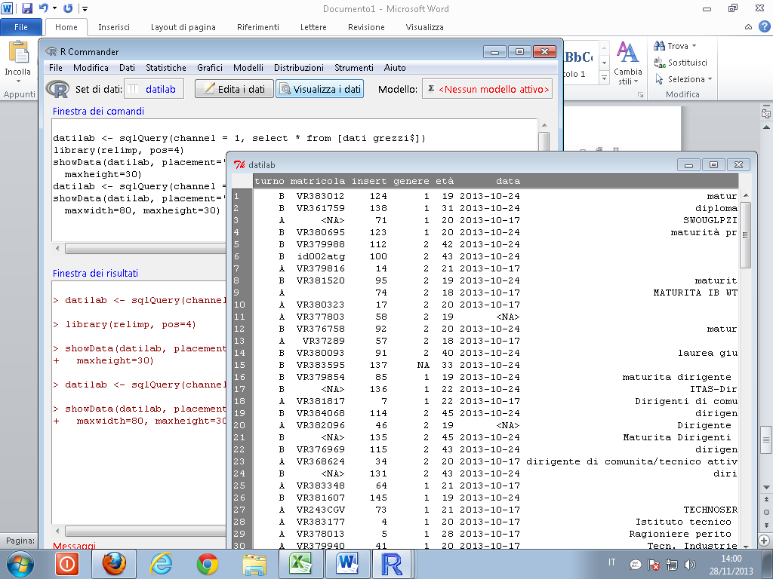

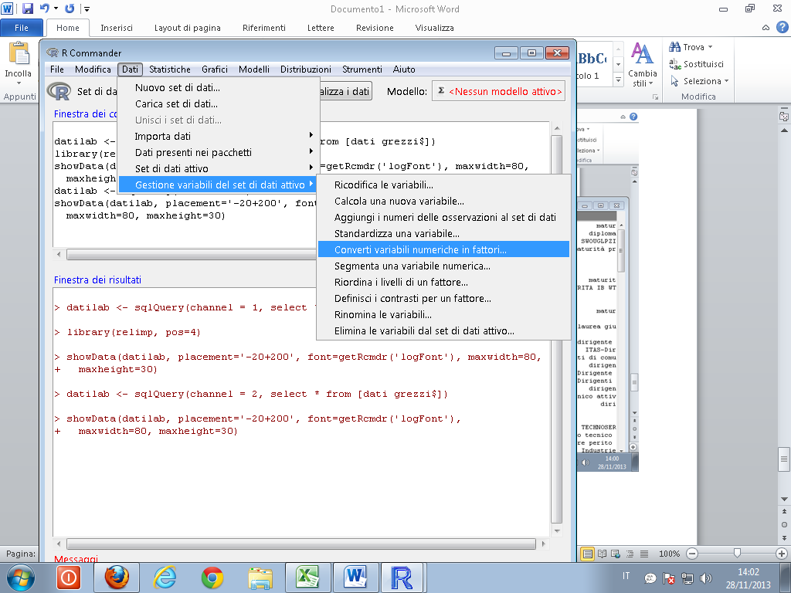

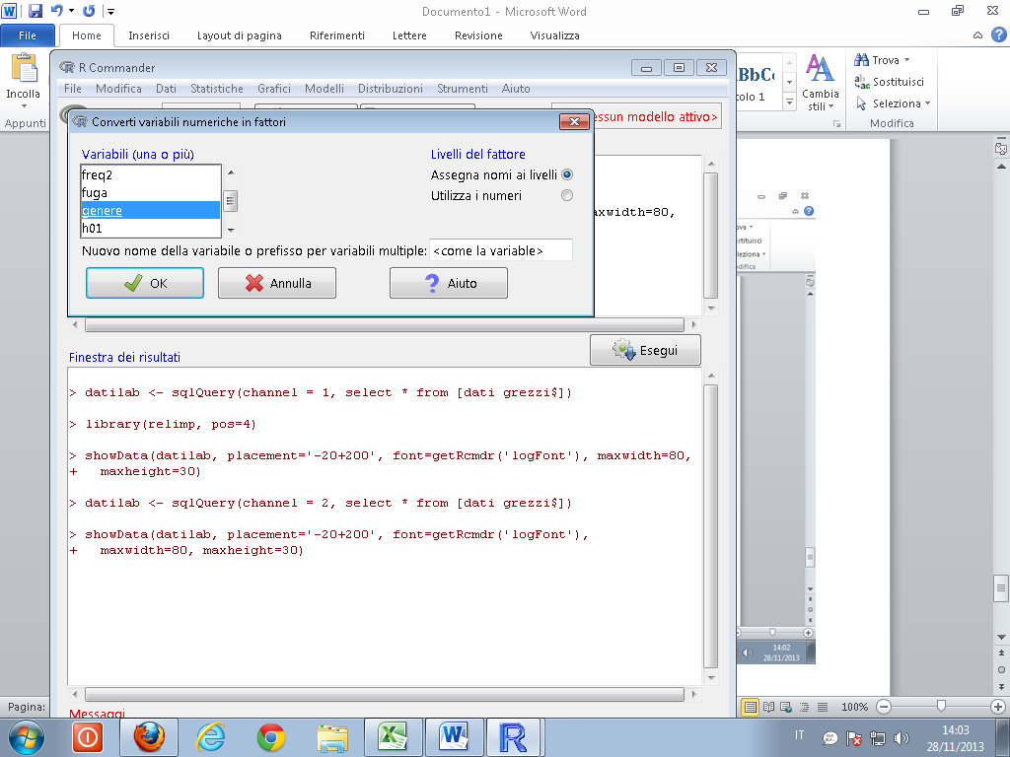

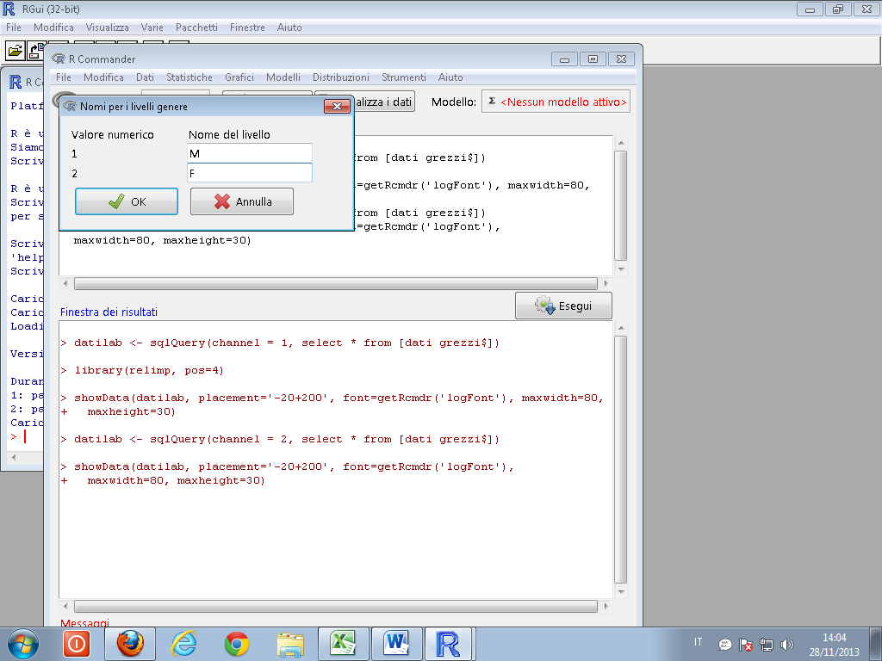

Vogliamo vedere se c’è una differenza nel voto medio tra maschi e femmine
Applichiamo il t-test per campioni indipendenti
- IPOTESTI: X_{M} è diversa da X_{F} (a due code)
- IPOTESTI: X_{M} è maggiore di X_{F} (a una coda)
- IPOTESTI: X_{M} è minore di X_{F} (a una coda)
http://elearning2.unibg.it/coursefiles/co2/TestIpotesi/TestIpotesi.htm#struttura%20di%20un%20test%20statistico

Two Sample t-test

data: votodip2 by genere
t = -1.6527, df = 144, p-value = 0.1006
alternative hypothesis: true difference in means is not equal to 0
95 percent confidence interval:
-0.079739189 0.007116565
sample estimates:
mean in group M mean in group F
0.7244033 0.7607146

Two Sample t-test (una coda, con ipotesi che M < F

data: votodip2 by genere
t = -1.6527, df = 144, p-value = 0.05029
alternative hypothesis: true difference in means is less than 0
95 percent confidence interval:
-Inf 6.222821e-05
sample estimates:
mean in group M mean in group F
0.7244033 0.7607146

F test to compare two variances

data: votodip2 by genere
F = 0.6042, num df = 26, denom df = 118, p-value = 0.1378
alternative hypothesis: true ratio of variances is not equal to 1
95 percent confidence interval:
0.3481585 1.1817495
sample estimates:
ratio of variances
0.6042499

Quando faccio un t-test per campioni indipendenti, prima faccio un test sulle varianze. Se il test sulle varianze mi suggerisce di non rifiutare l’ipotesi nulla di uguaglianza delle varianze, allora scelgo l’opzione “varianze uguali” nel t-test. In caso contrario scelgo l’opzione “varianze diverse”.

Voglio verificare l’ipotesi che le persone del turno A siano più propense ad utilizzare una strategia basata sul compito di quelli del turno B. Applicare il test appropriato e prendere la decisione statistica.

Two Sample t-test

data: com by turno
t = 0.3133, df = 148, p-value = 0.3772
alternative hypothesis: true difference in means is greater than 0
95 percent confidence interval:
-0.1627967 Inf
sample estimates:
mean in group A mean in group B
3.426471 3.388462

